Internet para niñ@s
con Software Libre


¿Qué es internet?
Una forma de conectar ordenadores entre si para hacer cosas en ellos. Tu ordenador seguramente tendrá cosas escritas, vídeos, canciones... pues muchos otros también los tienen, y algunos, a montones. Internet te permite ir a esos ordenadores (a través de los cables que has visto antes, o sin cables) y traerte por los cables, como si fuera por una tubería, todo lo que tienen (y que quieren enseñarte).
Pero hay tantas cosas, que es como un mar, y en el mar, si no hay quien te enseñe a navegar, es fácil perderse. Lo veremos a continuación.
¿Qué hay en tu ordenador? ¿Sabes cómo reproducir películas o escribir algo? Si pudieras dejar que los demás vieran lo que tienes, ¿qué les enseñarías?
_ _ _ _ _ _ _ _ _ _ _ _ _ _ _ _ _ _ _ _ _ _ _ _ _ _ _ _ _ _

¿Dónde está el timón?

Dentro del ordenador necesitas un programa para hacer cosas. Con un programa para escribir se ha escrito esto, con otro para sacar las cosas por impresora se ha impreso, y para navegar por Internet también necesitas un programa. A estos programas se les llaman navegadores, porque sirven para navegar. Quizás ya sepas como acceder a los programas en tu ordenador, si es que alguna vez has jugado a algún juego, o visto una película. Suele haber un menú (una lista de cosas que se pueden hacer representadas por dibujitos) en la parte izquierda (superior o inferior). Por ejemplo, en mi ordenador es un botón como éste. Si mueves el ratón sobre ella y pulsas el botón izquierdo, aparecerá. En esa lista debe aparecer “Internet”
¿Dónde está el menú? ¿Qué pinta tiene? ¿Aparece la Internet en él? ¿Si pulsas en ella, qué sale?
_ _ _ _ _ _ _ _ _ _ _ _ _ _ _ _ _ _ _ _ _ _ _ _ _ _ _ _ _ _

Viento en popa a toda vela
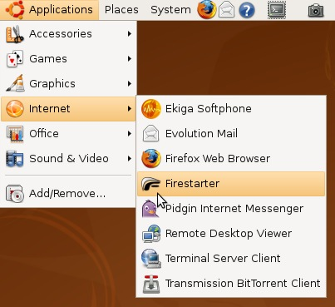
Esa bandita naranja o azul (depende del ordenador) se suele llamar cursor, y sirve para seleccionar lo que uno va a hacer. Lo puedes mover con el ratón, pero también con el teclado, con las flechitas (arriba y abajo). Moviéndolo hacia arriba, tendrás que seleccionar Internet, y luego hacia la derecha, para seleccionar Firefox, que será el navegador que usemos. En este ordenador también lo puedes hacer más fácilmente, pinchando en la bola del mundo rodeada por un ratón que aparece al lado de la K, ¿la ves?
Ejecuta (es decir, pulsa con el botón izquierdo del ratón una vez seleccionado) “Firefox web browser”, o “Firefox”, o “Navegador web”, o lo que aparezca en tu ordenador. ¿Qué sale?
_ _ _ _ _ _ _ _ _ _ _ _ _ _ _ _ _ _ _ _ _ _ _ _ _ _ _ _ _ _

Vamos a zambullirnos
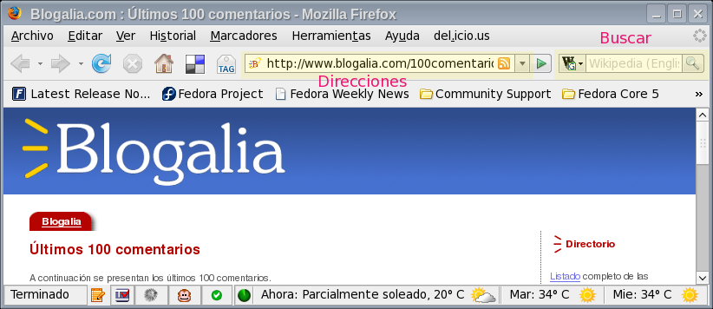

Seguramente verás algo como lo de arriba (aunque la página que aparece será diferente). Tiene dos partes importantes: donde pones las direcciones (si sabes la dirección de algo, ha salido en el bote de Colacao, o te la ha dado algún amigo), que es donde dice “Direcciones”, y donde se busca algo si no sabes su dirección, que es donde pone “Buscar”.
¿Conoces alguna dirección de Internet? ¿Algún familiar ha creado una? ¿O alguna que recuerdes de la tele?
_ _ _ _ _ _ _ _ _ _ _ _ _ _ _ _ _ _ _ _ _ _ _ _ _ _ _ _ _ _

Busca y encontrarás
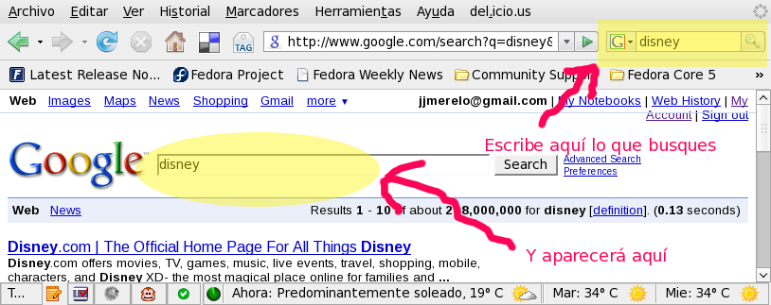
Estamos buscando usando Google. ¿Recordáis que la Internet es una forma de dejar que la gente vea cosas de nuestro ordenador? Pues Google va cogiendo todas esas cosas y las guarda, para que nosotros podamos encontrarlas. Y no tienes más que escribir lo que sea en la casilla de búsqueda, que seguro que Google lo encuentra.
Busca el nombre de tu colegio, o el de tus padres, o el de tu superhéroe favorito. ¿Lo ha encontrado Google? Apunta aquí la dirección:
_ _ _ _ _ _ _ _ _ _ _ _ _ _ _ _ _ _ _ _ _ _ _ _ _ _ _ _ _ _

Recordando lo aprendido
Vamos a hacer unos cuantos ejercicios, para que no se nos olvide lo que hemos aprendido.
Buscad la página web de el periódico “Los 40 Principales” y escribid su dirección aquí:
_ _ _ _ _ _ _ _ _ _ _ _ _ _ _ _ _ _ _ _ _ _ _ _ _ _ _ _ _ _
Buscad la página web de el Ayuntamiento de Granada y escribid su dirección aquí:
_ _ _ _ _ _ _ _ _ _ _ _ _ _ _ _ _ _ _ _ _ _ _ _ _ _ _ _ _ _
Buscad una página web que hable de vuestro pueblo o ciudad y escribid su dirección completa aquí:
_ _ _ _ _ _ _ _ _ _ _ _ _ _ _ _ _ _ _ _ _ _ _ _ _ _ _ _ _ _

Y ahora, a navegar
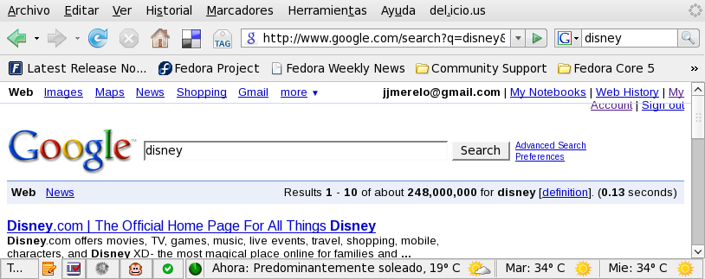
Dentro de la página anterior, todo lo que aparece en azul y subrayado son enlaces. Los enlaces en una página te permiten saltar a otras páginas; colocando el ratón sobre ellos cambia de forma y pinchando verás que vas a otra página diferente. En este caso, nos interesan los que aparecen debajo de las letras de Google. Fíjate que el primero es Disney.com. Pincha sobre él. ¿No es el que buscas? Puedes volver al principio usando la flecha verde que ves arriba a la izquierda.
Prueba a buscar otra cosa, y pincha en los resultados, ¿que ha pasado?
_ _ _ _ _ _ _ _ _ _ _ _ _ _ _ _ _ _ _ _ _ _ _ _ _ _ _ _ _ _

¿Qué hay en una página web?
De todo. Bueno y malo. Hay cosas buenas, pero algunas malas. Sobre todo anuncios que tratan de llamar tu atención y que lo único que quieren es que pinches para intentar venderte algo, o incluso hacerle algo malo a tu ordenador (pero no te preocupes, en Linux es más difícil).
Busca diferentes cosas en Google, o métete en diferentes páginas. ¿Sabrías decir qué es un anuncio? Si te pide que pulses, o que juegues, o te dice que has ganado un premio, seguro que es para engañarte. Nadie regala nada sólo por navegar por Internet, acuérdate de esto.
Trata de reconocer cuáles son los anuncios en las páginas que visitas habitualmente. Escribe aquí los anuncios encontrados y cómo los has reconocido:
_ _ _ _ _ _ _ _ _ _ _ _ _ _ _ _ _ _ _ _ _ _ _ _ _ _ _ _ _ _

Páginas y páginas
Llamar páginas a lo que uno se encuentra por Internet es decir poco de ellas, porque en realidad se pueden hacer muchas cosas. A veces tienen espacios en los que puedes introducir información, otras veces tienen menús para seleccionar cosas, muchas veces cuadros de texto para buscar.
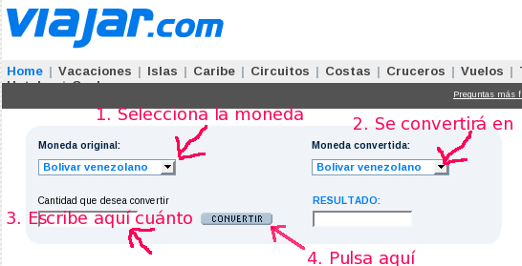
Por ejemplo, esta página está en http://www.viajar.com/servicios/conversor y con ella puedes convertir de las monedas de cualquier país del mundo a las de otro país. En ella puedes escribir, seleccionar, y te calcula lo que quieras.
¿Cuántos euros son 10 dólares?
_ _ _ _ _ _ _ _ _ _ _ _ _ _ _ _ _ _ _ _ _ _ _ _ _ _ _ _ _ _
¿Y cuántas libras esterlinas 15 euros?
_ _ _ _ _ _ _ _ _ _ _ _ _ _ _ _ _ _ _ _ _ _ _ _ _ _ _ _ _ _

Esta me la quedo
¿Y dónde apuntas todas esas páginas que te gustan, y que quieres visitar de vez en cuando, tus páginas favoritas? Pues muy fácil: Firefox tiene un sitio donde puedes guardarlos.
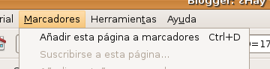
Por ejemplo, busca un sitio que se llama http://www.nenes.es/. Para recordarla despliega el menú de “marcadores” y luego selecciona “Añadir página a marcadores” (también puedes hacerlo pulsando a la vez Ctrl y la D). Así tendrás la página siempre en ese menú, con sólo seleccionarla.
Busca varios favoritos y selecciónalos. Escríbelos aquí:
_ _ _ _ _ _ _ _ _ _ _ _ _ _ _ _ _ _ _ _ _ _ _ _ _ _ _ _ _ _
_ _ _ _ _ _ _ _ _ _ _ _ _ _ _ _ _ _ _ _ _ _ _ _ _ _ _ _ _ _

Repasando de nuevo
Unos pocos ejercicios de repaso, para ponerse al día
Busca los horarios de los autobuses de Granada a Úbeda, y escribe aquí alguno de ellos:
_ _ _ _ _ _ _ _ _ _ _ _ _ _ _ _ _ _ _ _ _ _ _ _ _ _ _ _ _ _
Busca la página de la universidad de Granada, y guárdala en favoritos y escríbela aquí:
_ _ _ _ _ _ _ _ _ _ _ _ _ _ _ _ _ _ _ _ _ _ _ _ _ _ _ _ _ _
¿Usas algún juego o videoconsola? Busca la página, y escribe aquí la dirección:
_ _ _ _ _ _ _ _ _ _ _ _ _ _ _ _ _ _ _ _ _ _ _ _ _ _ _ _ _ _

Más sitios donde buscar
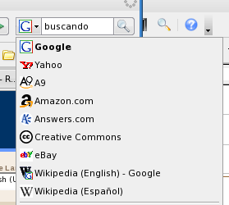
Hasta ahora hemos usado Google para buscar, pero a veces es mejor buscar en otros sitios, sobre todo si sabes de antemano qué vas a buscar. Pinchando en la G de Google podemos seleccionar otras posibilidades. Por ejemplo, podemos usar Yahoo (que es como Google, pero otra empresa), o buscar en la Wikipedia en español, que es una enciclopedia donde vienen un montón de cosas interesantes. Para cambiar el sitio donde se busca, sólo tienes que seleccionarlo, y te aparecerá el icono correspondiente en vez de la G.
Busca en la Wikipedia a Cristóbal Colón. ¿Dónde nació?
_ _ _ _ _ _ _ _ _ _ _ _ _ _ _ _ _ _ _ _ _ _ _ _ _ _ _ _ _ _

Buscando sitio
Hasta ahora hemos buscado cosas o palabras, y el resultado han sido páginas web. Pero a veces quieres buscar un sitio, o indicarle a alguien dónde está algo (tu casa, un sitio donde vayáis a quedar). Para eso están los mapas de Google, que están en http://maps.google.com. Métete en la página, y con sólo decir el nombre de una calle, de una ciudad, o de un accidente geográfico (una montaña o un río), te saldrá el mapa o la vista vía satélite. Guarda esta dirección en favoritos para que la puedas usar cuando la necesites.
¿Sabes la dirección de tu casa? ¿La sabrías encontrar en el mapa?
_ _ _ _ _ _ _ _ _ _ _ _ _ _ _ _ _ _ _ _ _ _ _ _ _ _ _ _ _ _

Y los libros
Y también puedes buscar libros, por si quieres comprarlos por Internet (aunque seguro que es más interesante que lo hagas en la librería de tu ciudad) o quieras ver lo que otras personas opinen de él; incluso puedes encontrarlo en algunas bibliotecas. Usa http://books.google.es para libros. Ten en cuenta que aparecen libros en español y en inglés; pero en algunos casos incluso podrás leerlos por internet, al menos alguna página.
¿Has leído algún libro últimamente? Búscalo en el sitio anterior a ver qué aparece. Pon aquí la dirección:
_ _ _ _ _ _ _ _ _ _ _ _ _ _ _ _ _ _ _ _ _ _ _ _ _ _ _ _ _ _

Cambiando cosas de sitio
Una de las cosas más interesantes que podemos hacer con los ordenadores es cambiar las cosas de sitio o copiarlas. Por ejemplo, podemos escribir algo en un procesador de textos (como el que hemos visto antes), y luego copiarlo a un mensaje de correo; o copiar algo que nos haya gustado de una página web para un collage. A eso se llama copiar y pegar, y es muy fácil hacerlo.
Primero seleccionas lo que quieres copiar con el ratón: pincha en un sitio, deja el botón pulsado y mueve el ratón hasta donde quieras copiar y deja de pulsar el botón izquierdo. Verás que se te queda marcado en otro color; si no haces nada, así se quedará. Esto se llama seleccionar. La selección puede incluir texto, imágenes, o cualquier otra cosa.
Después, puedes hacer dos cosas: o bien pulsar Control-C (de Copiar), o bien irte al menú del programa en el que estés trabajando, y seleccionar Editar y luego Copiar (verás que al lado de copiar también pone Ctrl-C). Por cierto, también puedes usar la combinación Ctrl-Insert para copiar.
Una vez hecho eso, ya puedes pegar en otro sitio. Por ejemplo, en un mensaje de correo electrónico que hayas empezado a redactar, o en un documento del procesador de textos que hayas abierto (o bien puedes copiar de un sitio a otro del mismo documento). También puedes hacerlo de muchas formas: Mayúsculas-Insert, Control-V o bien seleccionando Editar -> Pegar.
Escribe un nombre o palabras en el procesador de textos y cópiala varias veces.
Busca algo interesante en la Wikipedia (como hemos visto anteriormente) y cópialo a un documento en blanco del procesador de textos.

Volviendo a casa
Seguramente, cada vez que abras la ventana del navegador te saldrá una página de búsqueda, o del propio navegador, o un error. Esa página la puedes cambiar y hacer que se meta en una página tuya propia, que se llama la “página casa”. Además, puedes volver a ella siempre que quieras pulsando en el icono de la casa del navegador.
Es muy fácil seleccionarla: Vete a la página que quieras, y selecciona en el menú Editar – Preferencias – Principal y dale al botón “Usar página actual”.
Selecciona una página de inicio o “casa” para usarla de ahora en adelante.

Toca repasar
¿Sueles ir a alguna biblioteca? Busca su página web y consulta si tienen algún libro; por ejemplo, “El señor de los anillos”, o “El Quijote”. Pon aquí el nombre de la biblioteca, su dirección, y si lo tienen o no:
_ _ _ _ _ _ _ _ _ _ _ _ _ _ _ _ _ _ _ _ _ _ _ _ _ _ _ _ _ _
Imagínate que no sabes el número de teléfono de emergencias. ¿Puedes buscarlo en Internet? Ponlo aquí, y donde lo has encontrado:
_ _ _ _ _ _ _ _ _ _ _ _ _ _ _ _ _ _ _ _ _ _ _ _ _ _ _ _ _ _
¿Tiene coche tu familia? Busca el modelo y pon aquí qué consumo de gasolina a los 100 km tiene
_ _ _ _ _ _ _ _ _ _ _ _ _ _ _ _ _ _ _ _ _ _ _ _ _ _ _ _ _ _
Busca en la wikipedia el primer párrafo del himno de Andalucía, y cópialo a un documento del procesador de textos.

